**"ФИНАНСОВАЯ АЗБУКА"**

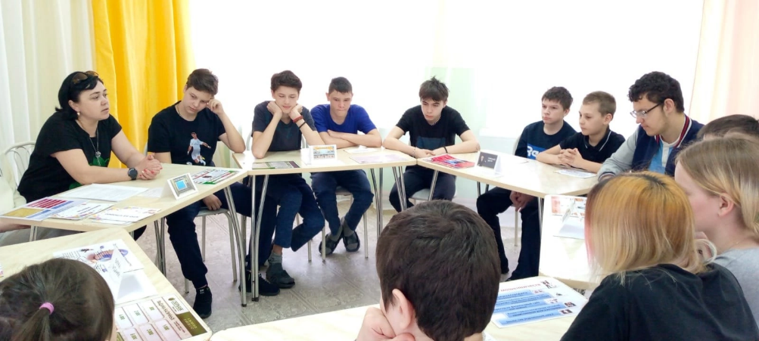

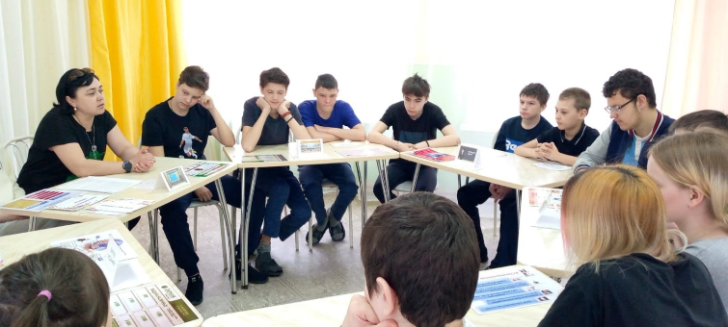 В рамках реализации регионального комплекса мер "Мой выбор - мое будущее", при поддержке фонда детей, находящихся в трудной жизненной ситуации, реализации проекта "Школа юного финансиста" продолжаются занятия по финансовой граммотности воспитанников.

Сегодняшнее занятие прошло в форме круглого стола на тему "Финансовая азбука".  
Во время проведения которого, ребята познакомились с понятиями «финансовая грамотность», «биометрические данные», а также изучили правила финансовой грамотности.

Обсудили, что такое финансовое мошенничество, какие виды оно имеет и как не стать жертвой финансовых мошенников. Узнали, в какие организации необходимо обращаться в случае нарушения прав человека в финансовой сфере.

Для ребят был организован просмотр профилактических видеороликов «Осторожно, мошенники!».



